Een tuintje in een fles
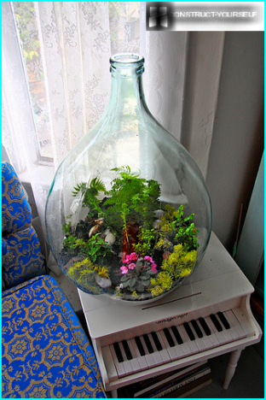
Eens was bonsaikunst in de mode: de teelt van miniatuurdwergbomen. Deze boompjes deden qua uiterlijk praktisch niet onder voor hun grote broers. Tegenwoordig is een minikas in de mode voor mensen met groene vingers. Als je graag met planten knoeit, zal een tuin in een fles je zeker interesseren.

Wat hebben we nodig om een minituin te creëren?
Een tuin in een fles maken is heel spannend. Wat je nodig bent, is een fles die je goed kunt afsluiten en een niet al te kleine opening heeft. Want alles moet door de hals naar binnen. Met de juiste zelfgemaakte gereedschappen en veel geduld maak je een fles vol planten. De benodigdheden zijn:
- Potgrond voor kamerplanten.
- Een drainagemengsel (fijn grind, kiezels, zand of hydrokorrels) en houtskool.
- Stukken mos, mooie steentjes, takjes of schelpen voor op de potgrond.
- Bamboestokjes, breinaalden of dunne stokjes van 30 – 40 cm.
- Twee lepels, een vork, een schuurspons, een draadklos (of kurk) en stevig tape.
- Een lege petfles waarvan je de dop met een stukje hals als trechter gebruikt.
- Een paar tropische plantjes, bijvoorbeeld klimop, fittonia, sansevier (vraag bij een tuincentrum).

Heb je dit allemaal? Kunnen we beginnen?
- Maak de fles goed schoon met een sopje van heet water en een beetje groene zeep. Gebruik om de binnenkant goed schoon te schrobben een gereedschap van een schuurspons dat je met tape aan een bamboestokje vastmaakt. Spoel de fles goed schoon en laat even drogen.
- Leg de fles op z’n kant en doe je drainagemengsel in de fles. Deze eerste laag maak je voor de afwatering zodat de potgrond en de wortels niet constant in het water blijven staan.
- Zet de fles overeind en maak een tweede laag met houtskool dat je een beetje kneust zodat de stukken niet zo groot zijn. Verdeel de houtskool regelmatig over de laag stenen met een vorkje dat je met tape aan een bamboestokje vastmaakt. Het houtskool zorgt voor zuivering en gaat schimmels tegen.
- Giet dan de potgrond op de houtskool. Om de houtskool en de potgrond netjes in de fles te krijgen maak je van de bovenkant van de petfles en een opgerold A4-tje een lange trechter tot ver in de fles. Het opgerolde A4-tje steek je door de dop. Zo giet je de houtskool en potgrond in de fles. Beweeg met het A4-tje zodat je houtskool en potgrond regelmatig verdeeld.
- Maak een laag potgrond niet te dun want de plantjes moeten goed kunnen wortelen.
- Gebruik de lege draadklos of de kurk om de grond waterpas te maken.
- Nu komt het geduldwerkje. De plantjes gaan door de hals naar beneden in de fles. Maak de lepels vast aan de bamboestokjes. Graaf een gat in de grond daar waar je eerste plantje moet komen. Neem het plantje voorzichtig uit het potjes waarin je ze gekocht hebt. Schud en woel zoveel mogelijk grond van de wortels. Doe dat voorzichtig zodat de wortels niet beschadigen. Neem het plantje tussen twee lepels in en laat het voorzichtig zakken door de hals in het gat. Schep de grond voorzichtig terug in het gat en druk de grond aan met de draadklos. Dit doe je met alle plantjes. Meestal is drie genoeg.
- Leg daarna het mos, de steentjes, takjes en/ of schelpjes op de potgrond.
- Giet regenwater in de fles en laat de fles een weekje zonder kurk staan. Kies een lichte plek maar niet in de volle zon. Doe na een week de kurk op de fles. Soms als het echt heel warm is en er veel condens in de fles komt kun je de fles even luchten.
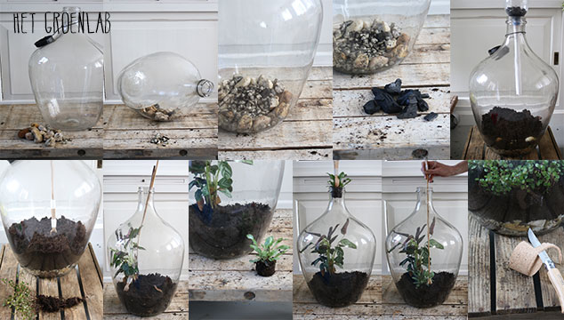

Bewerking van een tekst van Zelf 🌱 Mini Ecosysteem (planten in fles) maken – Het Groenlab
Een tuintje in en fles
- Leg de tekst nog even bij je vandaan. Die tekst ben je nog niet nodig.

- Door corona zijn mensen veel thuis. Ze verzinnen dan iets opdat ze zich niet vervelen. Zo zijn in veel gezinnen ouders en kinderen bezig met legpuzzels. Wat doen mensen nog meer om zich in coronatijd te vermaken? Bedenk er drie. Schrijf de drie punten in het vak hieronder.

Waarmee vermaken mensen zich in coronatijd?

- In de tekst staan een paar lastige woorden. Lees de woorden en wat de woorden betekenen.
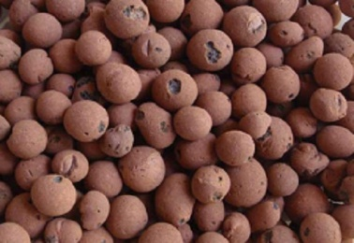
- Teelt: het kweken van gewassen of fokken van dieren.
- Drainage:het afvoeren van overtollig water.
- Hydrokorrels: zie de illustratie hiernaast
- Zuivering: weghalen van ongewenste elementen
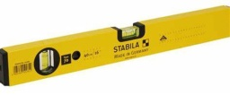
- Waterpas: instrument om te zorgen dat iets zuiver horizontaal of verticaal staat. Zie de illustratie.
- Woelen: wroeten, keren, draaien in bed
- Condens: neergeslagen waterdamp

- Begrijp je de woorden? Maak de opdrachten.
- Maak een zin met Teelt of telen. Een zin met je eigen naam er in!

………………………………………………………………………………………………………

- Welke zes woorden betekenen ongeveer hetzelfde als zuiveren? Kies uit:
- Intact laten 0 Sanering 0 Schoonmaak 0 Bij ‘t oude laten
- Reiniging 0 Verwijderen 0 Reorganisatie 0 Opruimen

- Wat hoort niet bij drainage? Kies uit!
0 Een sloot 0 Een greppel 0 De wateropslag 0 De afwatering

- Wat is het tegenovergestelde van woelen. Kies er drie tegenovergestelden van woelen.
0 Onrustig bewegen 0 Roeren 0 Wentelen 0 Relaxt
0 Ontspannen 0 Grijpen 0 Diepe slaap 0 Tobben

- Pak de tekst erbij. Lees de titel. Kijk goed naar de plaatjes. Waarover gaan we lezen? Schrijf je leesvraag op.

……………………………………………………………………………………………………………….

……………………………………………………………………………………………………………….

- Lees de tekst. Lees aandachtig. Concentreer je!

- Kreeg je antwoord op je leesvraag? Kruis aan: 0 Ja 0 Nee 0 Niet helemaal

- Bij opdracht 2 schreef je waarmee mensen zich vermaken in coronatijd. Stond het maken van een tuintje ook in je lijstje? 0 Ja 0 Nee

- Vat de tekst samen. In twee of drie zinnen. Van een afstandje. Schrijf je korte samenvatting op.

……………………………………………………………………………………………………………

……………………………………………………………………………………………………………

……………………………………………………………………………………………………………

…………………………………………………………………………………………………………….
- Lees nog eens de tekst. De tekst heeft een intro en twee alinea’s: de 2de alinea is opgedeeld in negen punten: A t/m I. Stop na elk alinea. Beantwoordt dan de vragen. Schrijf op hoe het in de tekst staat. Geef bewijs!

Intro:
- In de intro staat dat bonsaiboompjes nauwelijks verschillen van gewone bomen. Welke woorden gebruikt de schrijver voor ‘nauwelijks verschillen’?

………………………………………………………………………………………………………………….

- Wat is nu modieus, wat doen mensen nu in deze coronatijd. Wat zegt de intro? Kies uit!
0 een tuintje in een fles aanleggen 0 afstand houden tot andere mensen
0 bonsaiboompjes kweken 0 groene vingers kweken

Alinea 1:
- Welk probleem ontstaat als de hals van de fles te smal is? Kies uit.
0 Je kunt er moeilijk met de vingers bij. 0 Je hebt stokjes nodig.
0 Het is moeilijker alles in de fles te krijgen. 0 De plantjes groeien slecht.

- De opening van de flessenhals is smal. Wat is de oplossing? Wat zegt de tekst?
0 Een petfles 0 Stokjes en tape 0 Een paar takjes 0 Een drainagemengsel

- Wat is een draadklos? Zet een kring rond de draadklosjes. Schrijf de naam onder de andere drie voorwerpen.
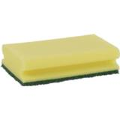
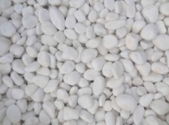
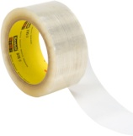
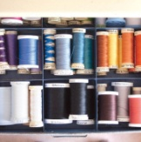
……………………………. ………………………………… ………………………………….. ……………………………

Alinea 2:
- Wat is nodig om de binnenkant van de fles schoon te maken. Onderstreep in de tekst.

- Waarom moet er onder in de fles eerst een laag van fijn grind, kiezels, zand of hydrokorrels. Wat zegt de tekst? Kies uit?
- Om te voorkomen dat de potgrond en de wortels zo nu en dan in het water staan.
- Om te voorkomen dat het te vochtig in de fles wordt.
- Om te voorkomen dat potgrond en wortels permanent in het water liggen.
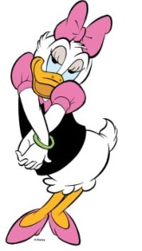
- Om te zorgen dat alle water wordt opgenomen in het fijne grind, kiezels, zand of
hydrokorrels.

- De tekst zegt dat je de houtkool kapot moet maken door er stevig op te drukken. Welk woord gebruikt de tekst voor het in kleine stukken drukken van de houtskool?

…………………………………………………………………………………………….

- De tekst zegt dat je de grond waterpas moet maken. Wat had de schrijver ook kunnen zeggen? Kies uit!
0 Maak de grond zo vlak mogelijk. 0 Zorg dat de grond schuin omhoog loopt.
0 Maak heuvels en dalen in de fles. 0 Leg een waterpas over de grond.

- Waar staan de stappen in de goede volgorde? Hoe staat het in de tekst. Kies uit.
0 Druk aan, plant, laat zakken, verwijder grond, haal plantjes uit hun potje, graaf een gat.
0 Graaf een gat, haal plantjes uit hun potje, laat zakken, plant, druk aan, verwijder grond,.
0 Haal plantjes uit hun potje, verwijder grond, graaf een gat, laat zakken, plant, druk aan
0 Graaf een gat, haal plantjes uit hun potje, verwijder grond, laat zakken, plant, druk aan.

- De schrijver gebruikt in deze alinea een bijzonder woord om te zorgen dat het niet te warm wordt in de fles. Welk woord? Schrijf het op.

…………………………………………………………………….
- Tenslotte nog een paar vragen. Daarvoor moet je de hele tekst gebruiken. De vragen worden steeds een beetje moeilijker. Het lukt je vast.

- Wat voor soort tekst is dit? Welke antwoord is goed?
0 Gedicht 0 Krantenbericht 0 Hoe je iets maakt
- Tekst met informatie 0 Verhaal 0 Wat iemand vindt

- Wat is de belangrijkste informatie uit het 2de deel van de tekst? Kies uit!
- Het 2de deel van de tekst vertelt stap voor stap hoe je een tuintje in een fles maakt.
- Het 2de deel van de tekst vertelt hoe je geduldig moet werken.
- Het 2de deel van de tekst vertelt wat je allemaal nodig bent voor je tuintje in een fles.
- Het 2de deel van de tekst vertelt wat je moet doen als de fles te warm wordt.

- In de intro staat mensen met groene vingers. Wat bedoelt de schrijver hiermee?
0 Mensen die graag schilderen. 0 Mensen die graag met klein bezig zijn.
0 Mensen die graag in hun tuin werken. 0 Mensen die houden van de kleur groen.

- De fles moet op een lichte plek staan. Wat is een lichte plek? Kies uit!
0 Halfschaduw 0 Fel in de zon 0 Koel en donker 0 In de schaduw

- De tekst vertelt wat je nodig bent voor het maken van een tuintje in een fles. Ook zegt de tekst wat je precies moet doen. Maar wat ben je nog meer nodig, volgens de tekst?

……………………………………………………………………

- Waarom moet je zoveel mogelijk grond van de wortels van de gekochte plantjes schudden?
0 De plantjes beginnen niet te groeien. 0 De plantjes willen niet zakken.
0 De plantjes kunnen anders niet door de hals. 0 De plantjes komen boven de rand uit.

- In de laatste zin staat dat er condens in de fles kan ontstaan. Hoe zie je die condens?
0 De plantjes hangen slap. 0 De fles is helemaal donker
0 De houtskool begint te zuiveren. 0 De binnenkant van de fles is beslagen.

- Bij punt 1 van alinea 2 staat dat je na de schoonmaak de fles moet laten drogen. Waarom?
- Door de natte binnenkant worden de nieuwe plantjes direct te nat.
0 Door de natte binnenkant kun je niet geduldig werken.
0 Door een natte binnenkant wordt alles direct weer vies als je begint.
0 Door de natte binnenkant ontstaat er direct condens en moet je luchten.

- Onderaan de tekst staan 11 kleine plaatjes. Geef elk plaatje een nummer: van links naar rechts. Het plaatje waarop een mesje zichtbaar is, is plaatje 11.
- Bij tekstdeel A hoort geen plaatje. 0 Bij tekstdeel B hoort plaatje 1, 2 en 3.
0 Bij tekstdeel C hoort …………….. 0 Bij tekstdeel D hoort ………………
0 Bij tekstdeel F hoort………………. 0 Bij tekstdeel G hoort……………….

- In de tekst staat Om de houtskool en de potgrond netjes in de fles te krijgen maak je van de bovenkant van de petfles en een opgerold A4-tje een lange trechter tot ver in de fles. Het opgerolde A4-tje steek je door de dop. Zo giet je de houtskool en potgrond in de fles.
Teken hiernaast hoe dit eruit ziet.

- De tekst vertelt hoe je een tuintje in een fles
kunt maken. Wat ben je nog nodig of wat moet
je nog weten voordat je zo’n tuintje kunt maken?
………………………………………………………

………………………………………………………

………………………………………………………

- Ga jij een tuintje in een fles maken? Waarom wel? Waarom niet? Leg uit.
……………………………………………………….

……………………………………………………….

……………………………………………………..

